Transkapela
Opublikowano 25 stycznia 2014
Reportaż http://ro.com.pl/transkapela/01102566

RADIO OLSZTYN
Dobre nastawienie

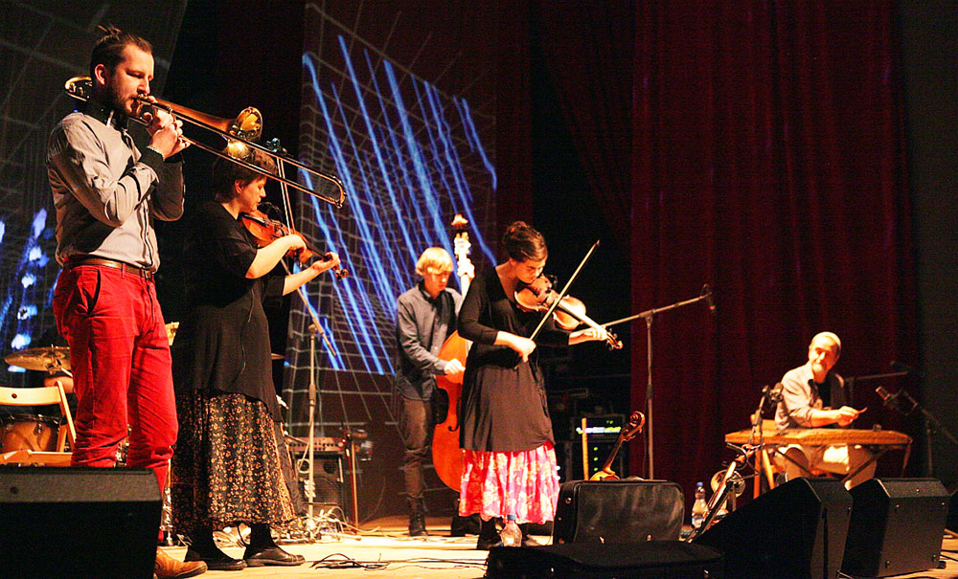

18 stycznia w sobotę sala koncertowa Miejskiego Domu Kultury w Szczytnie pękała w szwach. Na scenie pojawiło się 9 muzyków i zabrało publiczność w podróż do tajemniczego świata „bogatego w wyjątkową muzykę, czerpiącą z magicznej, żywiołowej energii Karpat”.

Ta magia i żywiołowość, o której mówi Robert Wasilewski współzałożyciel Transkapeli, wybrzmiewała w każdej nucie, wzbogaconej o wyobraźnię muzyków.

Po raz pierwszy pojawili się na scenie 10 lat temu w składzie: Maciej Filipczuk, Robert Wasilewski, Ewa Wasilewska i Piotr Pniewski. Po dwóch latach wspólnego grania zdobyli Folkowy Fonogram Roku 2006 przyznawany przez Polskie Radio najlepszej płycie folkowej. Tą płytą było „Sounds & Shadows”. Kilka lat później Transkapela wydała drugą płytę zatytułowaną „Over the Village”. To utwory z tych dwóch tytułów przypomnieli muzycy na jubileuszowym koncercie, na którym spotkali się muzycy z dawnego i obecnego składu… bo dziś Transkapela otwiera nowy rozdział. Do muzyki ludowej wkracza „miejskie brzmienie”. Dlaczego nie…

